ГУАП

КАФЕДРА № 14

ОТЧЕТ   
ЗАЩИЩЕН С ОЦЕНКОЙ

ПРЕПОДАВАТЕЛЬ

|  |  |  |  |  |
| --- | --- | --- | --- | --- |
| Профессор, д-р техн. наук |  |  |  | В. Р. Луцив |
| должность, уч. степень, звание |  | подпись, дата |  | инициалы, фамилия |

|  |
| --- |
| ОТЧЕТ О ЛАБОРАТОРНОЙ РАБОТЕ №5 |
| СИНТЕЗ ИМИТАЦИОННОЙ МОДЕЛИ РЕКУРСИВНОГО ЦИФРОВОГО ФИЛЬТРА С ПОМОЩЬЮ ПРОГРАММЫ SIGNAL PROCESSING TOOLBOX |
| по курсу: |
| Цифровая обработка сигналов |
|  |

РАБОТУ ВЫПОЛНИЛ

|  |  |  |  |  |  |
| --- | --- | --- | --- | --- | --- |
| СТУДЕНТ гр. № | 1142 |  |  |  | А.Н. Коновалов |
|  |  |  | подпись, дата |  | инициалы, фамилия |

Санкт-Петербург 2023

1. **Цель**

В процессе выполнения лабораторной работы необходимо в среде разработки Matlab синтезировать имитационную модель рекурсивного ЦФ с помощью интерактивной оболочки SPTool.

1. **Постановка задачи исследования**

Входные данные:

*Таблица 1 – Входные данные*

|  |  |  |  |
| --- | --- | --- | --- |
| U1, В | U2, В | f1, Гц | f2, Гц |
| 2 | 3 | 16 | 33 |

1. Сформировать 2-х частотный гармонический сигнал длительности. Тс=1с с амплитудами составляющих U1 и U2 на частотах f1 и f2, дискретизированный частотой fd = 100 Гц.
2. Импортировать сигнал в среду SPTool и просмотреть его.
3. Просмотреть спектр сигнала.
4. Синтезировать 2 фильтра, позволяющие разделить частотные составляющие сигнала.
5. Просмотреть сигналы и их спектры на выходах фильтров.
6. Определить для каждого фильтра значения коэффициентов bkи ak
7. **Листинг программы**

Ts = 1; % Длительность сигнала в секундах

Fd = 100; % Частота дискретизации 100 Гц

t= 0:0.01:1; % Временная ось

% Амплитуды и частоты сигналов

U1 = 2;

U2 = 3;

f1 = 16;

f2 = 33;

% Формирование смеси сигналов

signal1 = U1*sin(2*pi*f1*t);

signal2 = U2*sin(2*pi*f2*t);

mixture = signal1 + signal2;

%фильтры

filteredSignalLow = filter(Hdlow, mixture);

filteredSignalHigh = filter(Hdhigh, mixture);

% FFT анализ сигнала

fft_result = fft(mixture);

% амплитудный спектр

amplitude_spectrum = abs(fft_result);

% вектор частот

N = length(mixture);

frequencies = (0:N-1) * (Fd / N);

% график амплитудного спектра

subplot(3,1,1);

plot(frequencies, amplitude_spectrum);

xlabel('Частота (Гц)');

ylabel('Амплитуда');

title('FFT Спектр сигнала');

%2

fft_result2 = fft(filteredSignalLow);

amplitude_spectrum = abs(fft_result2);

N = length(filteredSignalLow);

frequencies = (0:N-1) * (Fd / N);

subplot(3,1,2);

plot(frequencies, amplitude_spectrum);

xlabel('Частота (Гц)');

ylabel('Амплитуда');

title('FFT Спектр сигнала lowpass');

%3

fft_result3 = fft(filteredSignalHigh);

amplitude_spectrum = abs(fft_result3);

fs = 100;

N = length(filteredSignalHigh);

frequencies = (0:N-1) * (Fd / N);

subplot(3,1,3);

plot(frequencies, amplitude_spectrum);

xlabel('Частота (Гц)');

ylabel('Амплитуда');

title('FFT Спектр сигнала highpass');

disp("Для фильтра низких частот");

[b1, a1] = Hdlow.tf;

disp("b1: ");

disp(b1);

disp("a1: ");

disp(a1);

disp("Для фильтра высоких частот")

[b2, a2] = Hdhigh.tf;

disp("b2: ");

disp(b2);

disp("a2: ");

disp(a2);

signalAnalyzer(mixture, filteredSignalHigh, filteredSignalLow);

1. **Результаты моделирования**

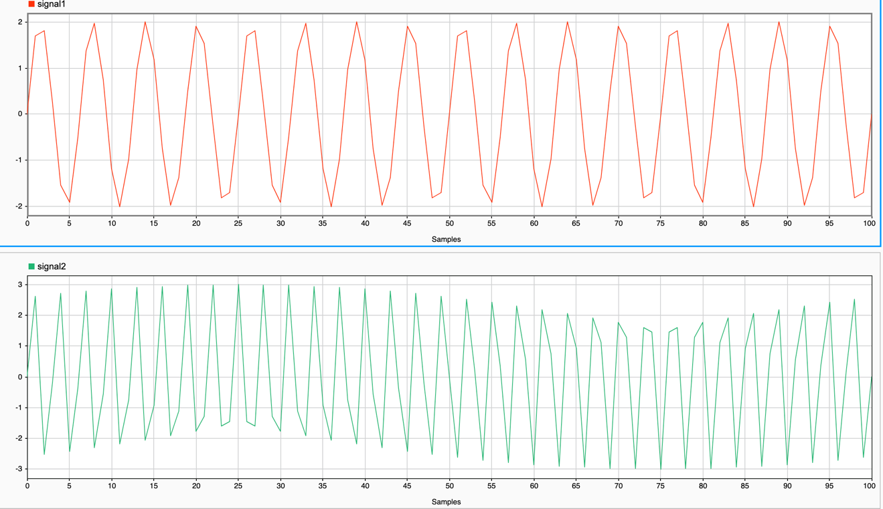

*Рисунок 1 – Два одночастотных гармонических сигнала*

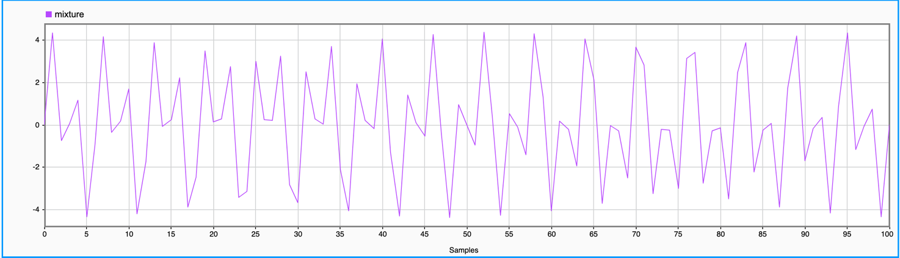

*Рисунок 2 – Сумма двух гармонических сигналов*

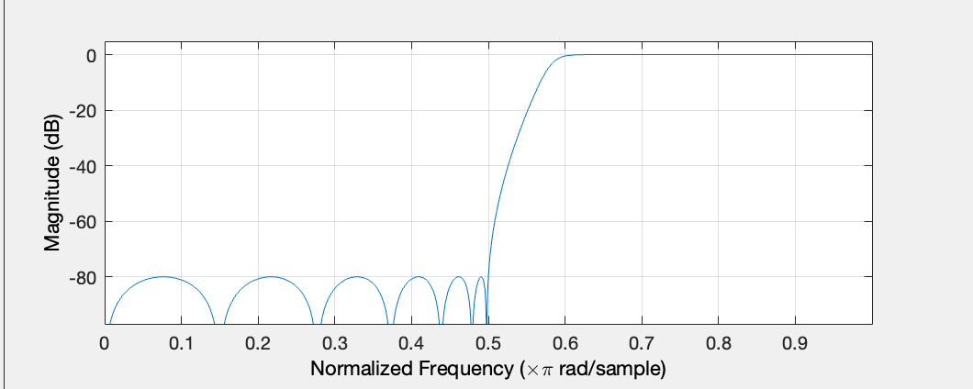

*Рисунок 3 – ФВЧ*

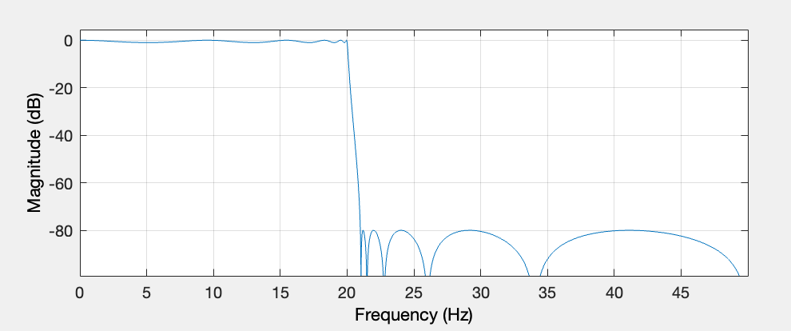

*Рисунок 4 – ФНЧ*

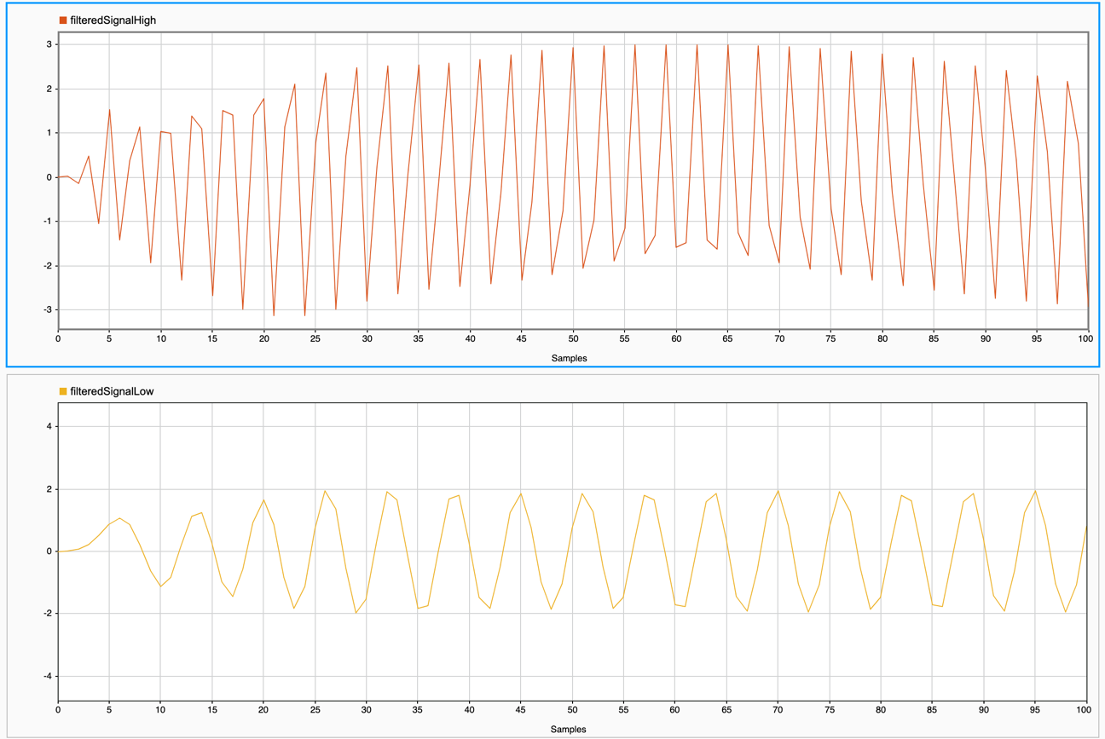

*Рисунок 5 – Результаты высокочастотной и низкочастотной филтраций*

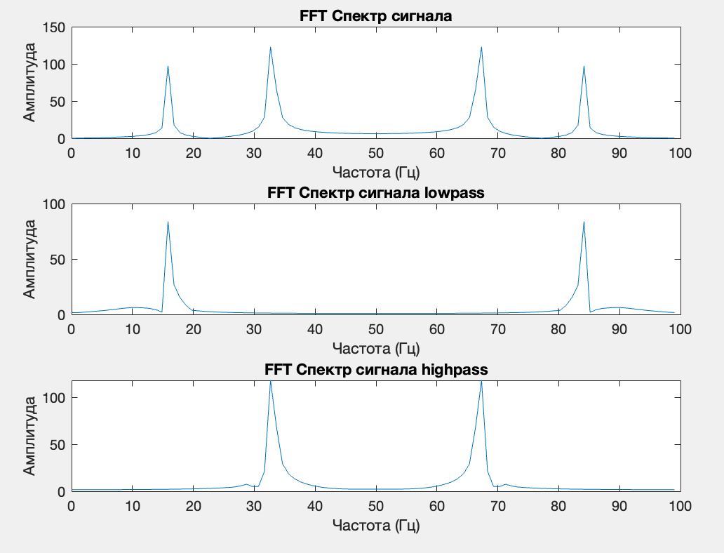

*Рисунок 6 – Спектры сигналов*

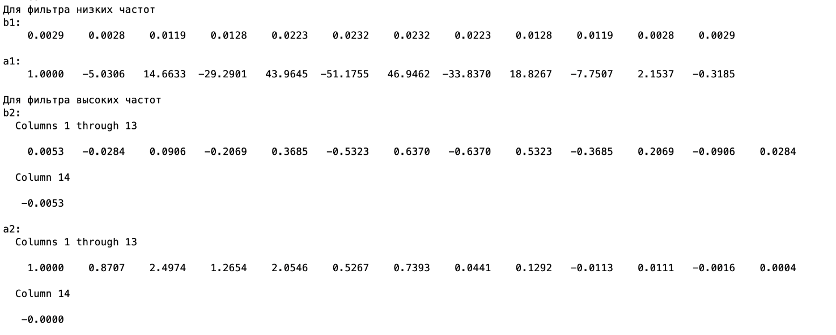

*Рисунок 7 – Полученные коэффициенты*

1. **Вывод**

В ходе лабораторной работы удалось смоделировать двухчастотный гармонический сигнал длительности Тс = 1 с амплитудами составляющих U1 = 2 В и U2 = 3 В на частотах f1 = 16 Гц и f2 = 33 Гц. Данный сигнал был импортирован в среду SPTool и был просмотрен, как и его спектр сигнала. Были синтезированы два фильтра, позволяющие разделить частотные составляющие сигнала. Также были просмотрены сигналы и их спектры на выходах фильтров. Определены для каждого фильтра значения коэффициентов bk и ak.